Plameňák kubánský – řešení pro učitele
Pracovní list k básni a ilustraci ze souboru Slyšte, děti zvídavé · 1. stupeň (3.–5. třída)
Jak s listem pracovat: Ilustrace je otištěna bez textu – báseň je na ní jen naznačena modrým okénkem. Žáci si nejprve prohlížejí obrázek a báseň čtou až po úloze 1.
V otevřených úlohách uvádíme možné odpovědi; uznejte i jiné, pokud je žák opře o báseň nebo o obrázek.

1. Než začneš číst, dívej se jen na obrázek.
Co na obrázku vidíš? plameňáka u vody (ve vodě)
Co je nahoře a co dole?
Nahoře: červený (růžový) plameňák Dole: jeho fialový odraz ve vodě
Na kolika nohách plameňák stojí? na jedné
Pozn.: Dole uznat i „voda“ nebo „další plameňák“. Úloha záměrně nevede k počítání plameňáků – otázku „jeden, nebo dva?“ si list nechává na úlohu 7. Když ji některé dítě otevře samo, necháme ji zatím jen zaznít a nehodnotíme odpovědi.
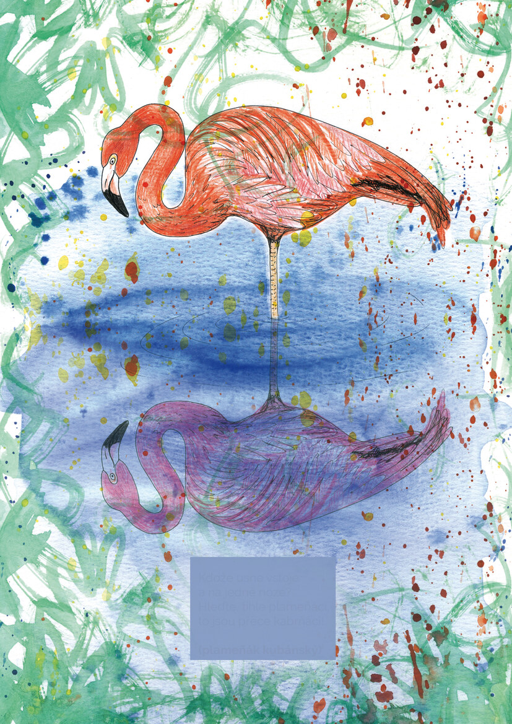  Ilustrace ze souboru Slyšte, děti zvídavé | Kdože usne vstoje  a na jedné noze?  Hleďte, tihle plameňáci,  to jsou přece kabrňáci!  (plameňák kubánský)
2. Básnička začíná otázkou jako hádanka. (Podtrhni dva verše s otázkou vlnovkou a dva verše s odpovědí rovnou čarou.)
Vlnovkou (dva verše s otázkou): Kdože usne vstoje / a na jedné noze?
Rovnou čarou (dva verše s odpovědí): Hleďte, tihle plameňáci, / to jsou přece kabrňáci! Popisek „(plameňák kubánský)“ odpověď ještě upřesňuje – říká, o jaký druh plameňáka jde.
Pozn.: Odpověď je nepřímá – verše neříkají „je to plameňák“, ale ukazují na plameňáky („Hleďte…“).
3. Vyzkoušej to jako plameňáci: postav se na jednu nohu a zkus, jak dlouho vydržíš takto stát.
Jak dlouho jsi vydržel(a)? vteřin. Myslíš, že bys tak dokázal(a) usnout? ANO – NE
Otevřené. Většina dětí po chvíli začne balancovat nebo přešlapovat. Pro člověka by bylo velmi obtížné udržet při spánku rovnováhu na jedné noze. Odtud obdiv v básni: plameňák to zvládne.
Pozn.: Zadání záměrně nežádá zavřít oči – nebezpečí pádu.
Přírodověda: Plameňáci opravdu spí vstoje na jedné noze, hlavu si složí na hřbet. Druhou nohu schovají do peří – pravděpodobně tím šetří teplo, které by jinak ztráceli do vody. Postoj na jedné noze je pro ně díky stavbě kloubů pohodlný a stabilní.
4. Básnička říká, že plameňáci jsou „kabrňáci“. Co to asi znamená? (Zakroužkuj.)
šikulové lenoši strašpytlové
Zakroužkovat: šikulové – „kabrňák“ je expresivní pojmenování pro šikovného, zdatného člověka (podobně „machr“ či „borec“). Pojmenování „lenoši“ a „strašpytlové“ mají jiný význam.
Pozn.: „lenoši“ jsou lákavá chybná odpověď, protože báseň mluví o spaní. Můžeme se dětí zeptat, proč je plameňák, který usne vstoje, spíš šikula než lenoch.
5. Spoj slova, jejichž zakončení se zvukově shoduje.
vstoje ● ● kabrňáci
plameňáci ● ● noze
Spojit: vstoje – noze; plameňáci – kabrňáci
Pozn.: Ve dvojici „plameňáci – kabrňáci“ vzniká rým; ve spojení „vstoje – noze“ pouze asonance (shodují se samohlásky -e), podpořená samohláskou -o v první slabice obou slov.
6. Plameňák je červený, ale jeho odraz ve vodě je fialový. Které barvy se podle tebe v odrazu potkaly?
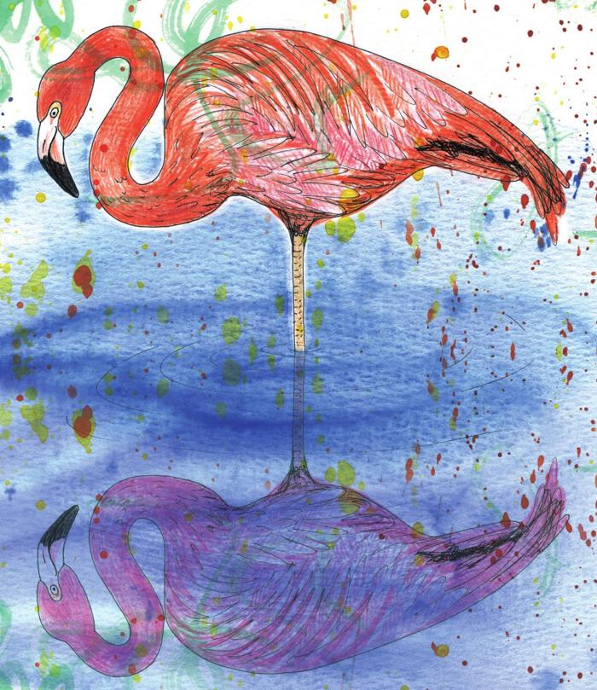
Nápověda: Jakou barvu má voda? modrou Jakou plameňák? červenou, růžovou, červenooranžovou
Co se s barvou plameňáka v odrazu změnilo? Ztmavla, zchladla, zfialověla – přibylo v ní modré.
Možná odpověď: V odrazu se potkala červená barva ptáka a modrá barva vody – a vznikla fialová. Uznat každou odpověď opřenou o obrázek.
Pozn.: Nejde o přírodní danost, ale o výtvarné rozhodnutí ilustrátorky. Skutečný odraz bývá spíš jen tmavší a ovlivněný barvou vody a oblohy. Proto zadání záměrně nepíše „červená + modrá = fialová“ – co vznikne smícháním, záleží i na tom, zda mícháme barvy, nebo světlo.
Výtvarná výchova: Lze navázat pokusem s vodovými barvami: co se stane, když přes červenou přetřeme průsvitnou modrou? Děti si mohou namalovat vlastní „odraz“ na mokrý papír.
Přírodověda: Plameňáci mají růžovou až červenou barvu z potravy – z drobných korýšů a řas, které obsahují barviva (karotenoidy). Mláďata jsou šedá. Plameňák kubánský je ze všech plameňáků zbarvený nejsytěji.
7. V básničce se mluví o „plameňácích“ – je jich víc. Kolik jich je na obrázku? Jeden, nebo více? Mohou být správné obě odpovědi? Nápověda: Otoč list vzhůru nohama. Co se stalo s plameňákem a jeho odrazem?
Možné odpovědi: Skutečný plameňák je na obrázku jeden – ale vidíme ho dvakrát: jednou jako ptáka, podruhé jako jeho odraz. Správně mohou být obě odpovědi: jeden pták, dva plameňáci na obrázku. I proto básnička může říkat „tihle plameňáci“. Množné číslo „tihle plameňáci“ může také označovat příslušníky jednoho druhu nebo ukazovat na konkrétní ptáky, které má mluvčí před očima (plameňáci žijí v hejnech).
Po otočení listu: Z fialového odrazu se stane „opravdový“ plameňák, který stojí na jedné noze, a z červeného ptáka se stane odraz. Obrázek je téměř souměrný podle hladiny – oba plameňáci jsou si rovni.
Matematika: Lze navázat na osovou souměrnost – hladina tu funguje jako osa (zrcadlo).
Je odraz další plameňák? Proč ano / proč ne?
Možná odpověď: Ne – odraz není živý pták, jen jeho obraz na hladině: dělá přesně to, co plameňák, a sám nemůže odletět. Uznat i „ano“, pokud to žák zdůvodní (na obrázku je nakreslený celý, vypadá jako druhý pták). Cílem je, aby svoje řešení relevantně zdůvodnil.
Co pracovní list rozvíjí a ověřuje
Oblast | Úlohy | Co konkrétně žák dělá / dokáže / umí
Porozumění textu (čtenářská gramotnost) | 2, 4 | Žák pozná stavbu hádanky (otázka × odpověď); z textu i z kontextu odvodí význam nespisovného slova „kabrňák“ (pokud význam už předtím neznal).
Čtení obrazu (vizuální gramotnost) | 1, 6, 7 | Žák pozoruje (co je nahoře a co dole), v úloze 7 počítá (jeden pták, nebo dva?), pojmenuje odraz, všimne si barevného rozdílu mezi ptákem a odrazem.
Propojení textu a obrazu | 7 | Žák vztáhne tvar množného čísla „plameňáci“ k vyobrazení (jednoho) ptáka na obrázku – zdůvodňuje své řešení.
Literární učivo | 2, 5 | Žák si upevní či prohloubí svoje poznání o žánru hádanky a o rýmu; vnímá rozdíl mezi rýmem a asonancí (bez uvedení druhého z termínů).
Výtvarné učivo | 6 | Žák vnímá užití barvy a její proměny v odrazu jako výtvarné rozhodnutí ilustrátorky; rozšiřuje své poznání o míchání a vrstvení barev. Viz též Čtení obrazu.
Přírodovědné učivo | 3, 6 | Žák upevní či rozšíří svoje poznání o plameňákovi.
Matematické učivo | 7 | Žák se poučí o osové souměrnosti či upevní své poznání o ní.
Zkušenostní učení a pohyb | 3 | Žák provede vlastní pokus s rovnováhou (stoj na jedné noze) – jako cestu k porozumění verši.
Vazby na RVP ZV: Český jazyk a literatura (literární výchova, čtení s porozuměním, slovní zásoba) • Člověk a jeho svět (Rozmanitost přírody – živočichové) • Výtvarná výchova • Matematika (geometrie – osová souměrnost) • Tělesná výchova (okrajově).

